淡江時報 第 1154 期
陳譽尹邀安婕希 用影像說永續故事
學習新視界
【記者林芸丞淡水校園報導】大傳系助理教授陳譽尹藉由USR計畫指導學生，於11月17日參與竹圍地區半畝田水岸農場，了解魚菜共生綠色養殖特色及永續目標價值，整合相關知識、技術與資源，並邀請安婕希一起參與，以影視傳播的專業，透過鏡頭，輕鬆帶動地方成長動能。

陳譽尹帶領學生以地方特色融入課程與舉辦活動，「未來是跨領域的時代，集合不同領域的專業，利用傳播領域專業，用影像說故事，將淡水特有的永續發展產業，帶給大眾，同時也為地方創造觀光商機，使大學社會責任能以共贏方式協助地方發展。」

半畝田水岸農場創辦人鄭老闆指出：「當初只是想要種植吃了安心的有機蔬菜，後來發現魚菜共生更能減少水污染，降低對環境的碳排放，且種出來蔬果非常好吃，開始認真研究。」目前已有穩定產值，提供給與小農合作的店家販售，未來他將運用專業控制生產線自動化，讓產量更穩定、品質更好。

安婕希表示：「很高興能為環保盡一份心力，平常我是一個會帶環保杯和環保餐具出門的人，盡量做到減少碳排放，這次透過和淡江大傳系合作，更了解魚菜共生背後的理念和製作，種出來的蔬果沒有化學肥料，很天然、吃起來也沒有負擔，感謝有一群人為這片土地努力，減少水污染和碳排放，實踐永續發展理念。」

大傳三林雨靜分享：「這次拍攝花了兩個多月準備，從一開始的腳本設計，到每次與農場的溝通調整、甚至節目的遊戲設計，是組員6個人同心協力想出來的，感謝大家用心規劃，前置作業準備充足，才得以拍出珍貴的畫面。」
2022/11/27

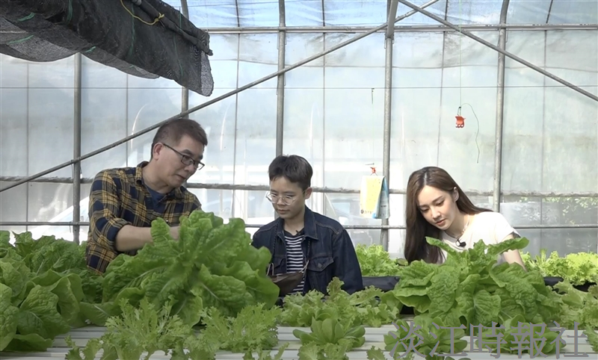
陳譽尹用影像說永續故事，邀安婕希一起體驗。（圖／大傳系提供）

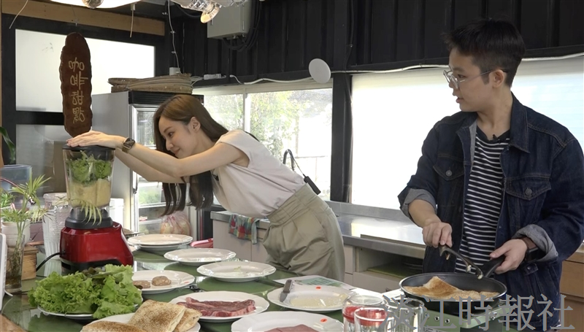
陳譽尹用影像說永續故事，邀安婕希一起體驗。（圖／大傳系提供）

